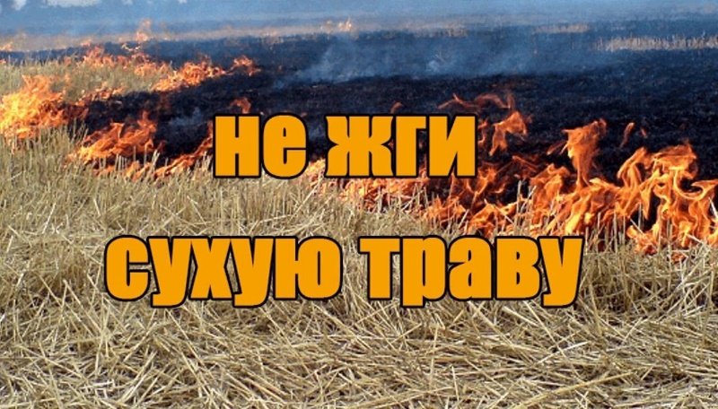
Уважаемые граждане!

С наступлением сухой, теплой и ветреной погоды резко увеличивается количество выездов подразделений пожарной охраны на тушение сухой растительности и мусора. Печальная статистика свидетельствует о том, что в девяти случаях из десяти причинами пожаров являются незатушенные костры, оставленные окурки и спички, сжигание сухой травы. В жаркую сухую погоду достаточно искры, чтобы вспыхнул огонь. Трудно найти человека, который не любит посидеть у костра.
ОГКУ «ПСС Иркутской области» настоятельно рекомендует всем жителям и гостям быть в это время особенно внимательными и бдительными. Помните, что пожар легче предупредить, чем потушить. Не подвергайте опасности свою жизнь и жизни своих близких.
Заблаговременно позаботьтесь о безопасности своего частного жилого дома и (или) участка:
- у каждого жилого строения установите ёмкость с водой и огнетушитель;
- скосите сухую прошлогоднюю растительность на территории своего участка и вблизи него;
- в условиях устойчивой сухой и ветреной погоды, при получении штормового предупреждения, а также в случае введения особого противопожарного режима не допускать проведение пожароопасных работ, сжигание мусора и сухой растительности, разведение костров;
- не оставлять на открытых площадках вблизи строений емкости с легковоспламеняющимися и горючими жидкостями, горючими газами;
- в случае расположения земельного участка вблизи лесного массива обеспечить работы по созданию противопожарных минерализованных полос;
- не разрешайте детям играть со спичками, зажигалками и другими источниками открытого огня, ведь детская шалость – одна из самых частых причин возникновения пожаров!
В случае пожара необходимо звонить по телефонам «101» или в единую службу спасения «112».

Инструктор ПЧ № 115 с. Тулюшка
ОГКУ «ПСС Иркутской области»
Е.Г. Степанюк

